
体 育 组 简 报
2016年3月 第四期
主编：体育组

要闻速递：
1、同心协力，顺利完成体育中考一模。
2、高杨老师开设研究课。

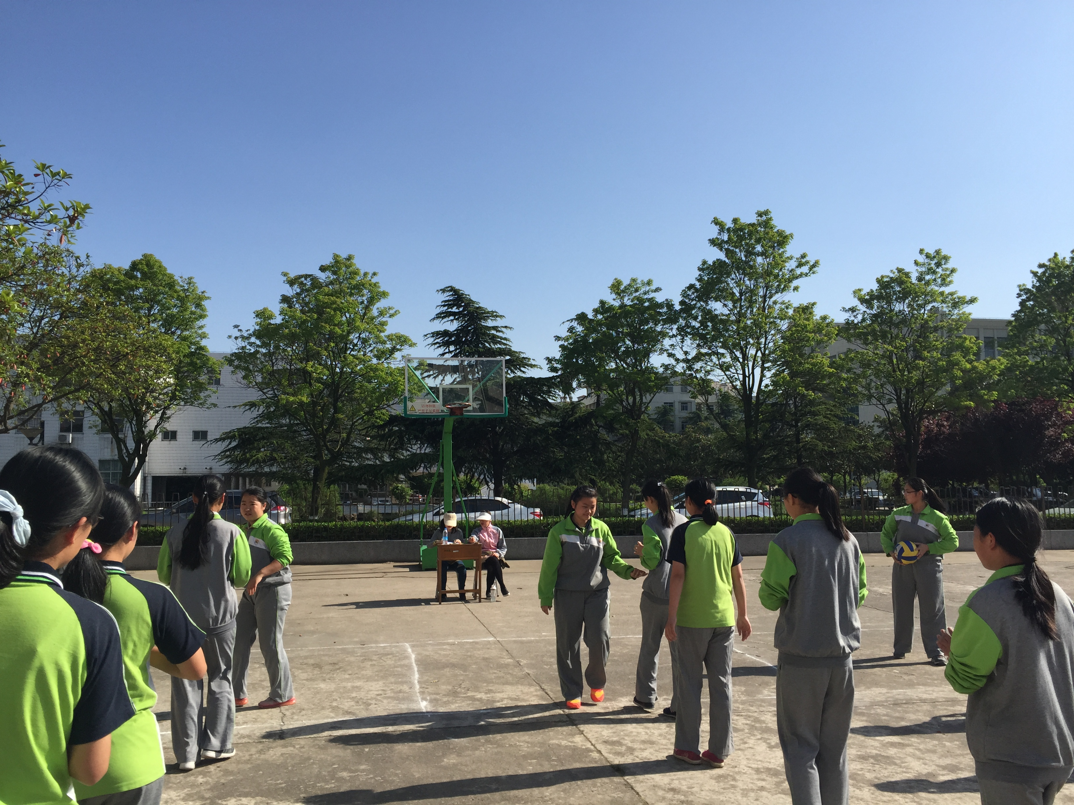
- 同心协力，顺利完成体育中考一模。
每年一次的体育中考即将来临，学校特意准备了第一次模拟考试，让学生更好的确定选项，完成报名。体育组各位老师分工明确，积极投入，利用一天的时间顺利完成了这次模拟考试，得到校领导和师生的共同好评。

- 高杨老师开设研究课。
新学期一开始，组里就响应学校的要求分时间段开实研究课,高扬老师第一个开课，高
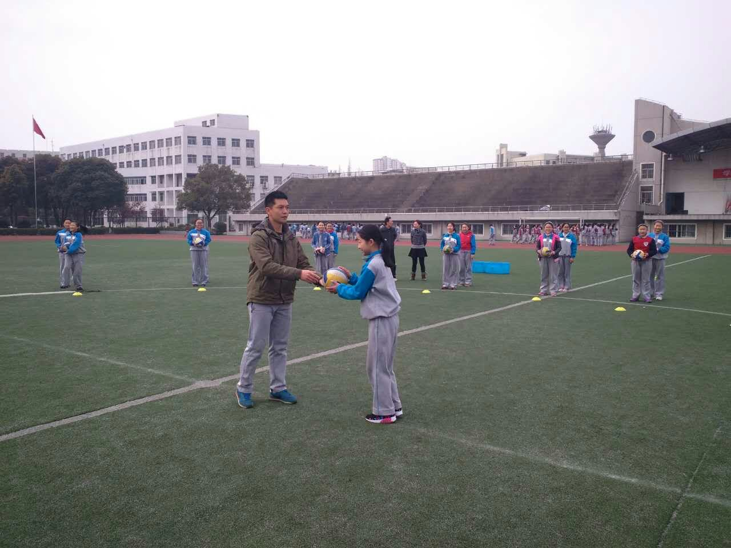
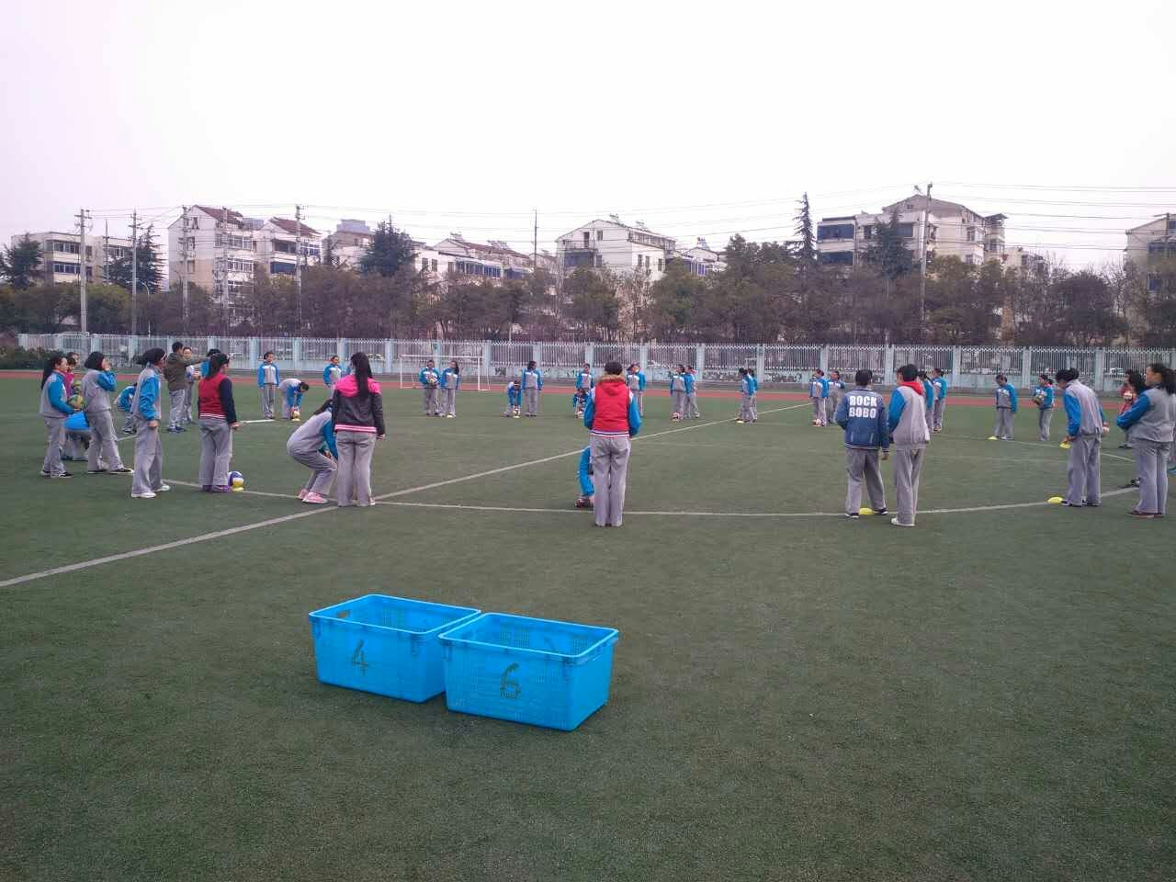
老师开的排球课，高老师的课不但让学生学会了排球的技术，还学

会了同伴之间的合作。

